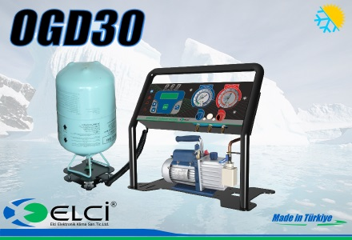

[**OGD Kullanma Kılavuzu**](http://elcielektronik.com/doc/Elci_OGD_30.pdf)

**Genel Özellikler**

* Mikroişlemci kontrollü
* Programlanabilir vakum yapma ve vakum bekleme süreleri
* Doldurulan gaz miktarlarını anlık izleme
* Vakum pompa yağı değiştirme uyarısı
* Doldurulan toplam gaz miktarlarını kayıt etme ve izleme
* Otomatik vakum kaçak kontrolü
* Alçak ve yüksek basınç saatleri
* 2x16 LCD ekran ve Türkçe yönlendirmeli kolay kullanım
* 2 Yıl Garanti

**Cihazın Avantajları**

Dolu gaz tüpünden direkt olarak araca gaz basarak zamandan kazandırması. Diğer cihazlarda önce cihazın kendi özel tankı doldurulmaktadır.

Dijital terazi sayesinde gaz dolum miktarının hassas olarak ayarlanabilmesi. Gaz miktarının iyi ayarlanması soğutma kapasitesini artırır.

Cihaz ayarlanan gaz miktarına ulaşıldığında otomatik olarak durmakta ve fazla gaz basımını engellemektedir. Bu şekilde kullanıcı, gaz basılırken devamlı olarak işlemi takip edip ve gazı elle kesmek zorunda kalmaz.